报到路线图（北京金隅科技学校）

1、乘坐公交或地铁：乘地铁9号线或10号线六里桥站下车，换乘838路公交车，乘坐838路公交车至“琉璃河水泥厂”站下车。下车后见马路对面平各庄路口“北京金隅科技学校”标志，沿平各庄路口向南800米即到。
2、驾车路线：京港澳高速（即G4高速），琉璃河出口出来，向西1000米，看到公路左侧“北京金隅科技学校”标志，左拐沿平各庄路口向南800米即到。

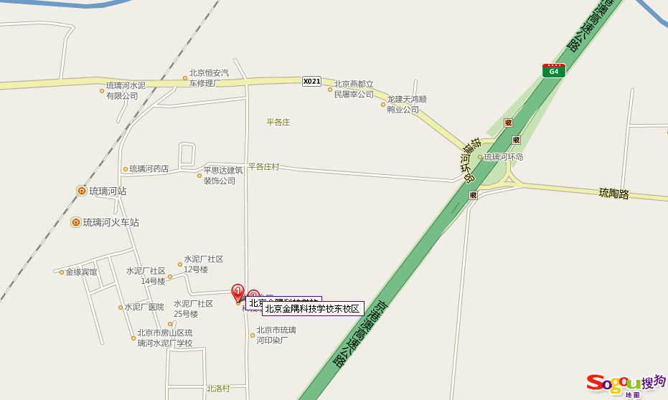

车 证
10.10

